
Департамент образования Администрации городского округа город Рыбинск
Муниципальное образовательное учреждение
средняя общеобразовательная школа №28 имени А.А. Суркова

Муниципальный ресурсный центр
Тема: «Формирование педагогических позиций школьников на этапе допрофессиональной подготовки»
Год открытия: 2018
Цель деятельности: популяризация профессии педагога и формирование у школьников мотивов для получения педагогической профессии
Целевая (адресная) группа:
- страткоманды педагогов
- учащиеся образовательных организаций 8-11 классов
- социальные партнеры
Основные виды деятельности:
- Муниципальные семинары для педагогов школ города Рыбинска
- Организация и проведение профессиональных проб учащихся педагогических классов.
- Мастер-классы для педагогов «Организация допрофессиональной педагогической подготовки в условиях сетевого взаимодействия».
- Предоставление методических материалов, методических сборников: Программа внутрифирменного обучения «Формирование педагогических позиций школьников на этапе допрофессиональной подготовки», рабочие программы элективных учебных предметов «Основы психологии. Познай себя», «Основы педагогики. Учиться, чтобы учить».
Планируемые результаты деятельности:
- осознанный выбор школьниками педагогической профессии, профессиональное самоопределение;
- приобретение личностно важных качеств для профессионального педагогического образования и жизни;
- организация образовательной деятельности школьника по индивидуальным программам и планам с учетом жизненных и профессиональных планов
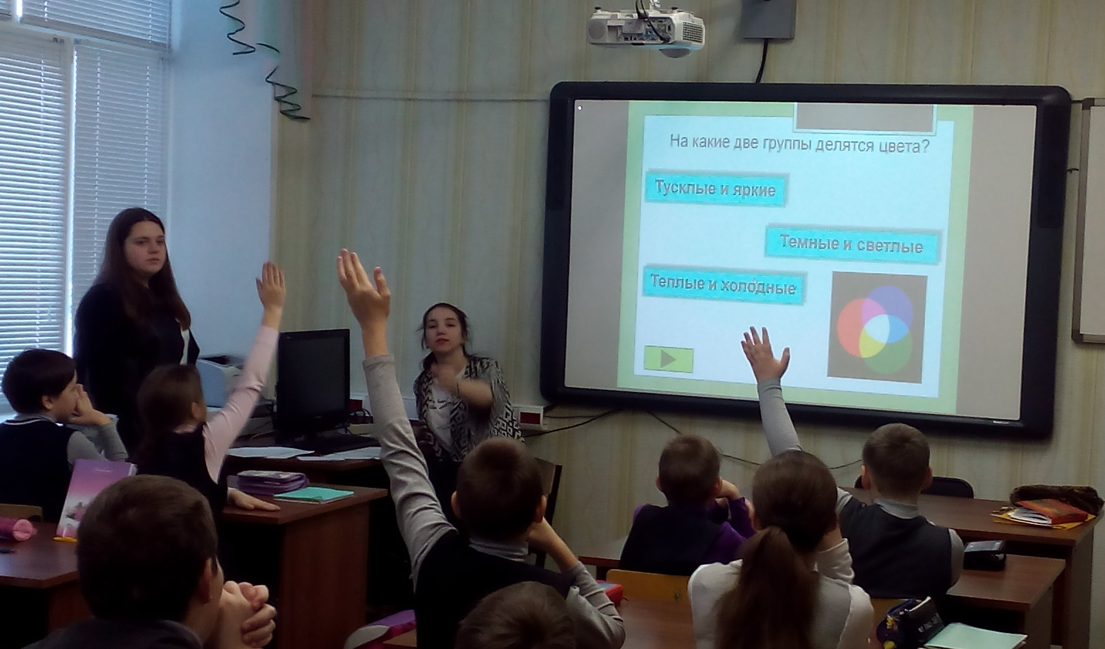
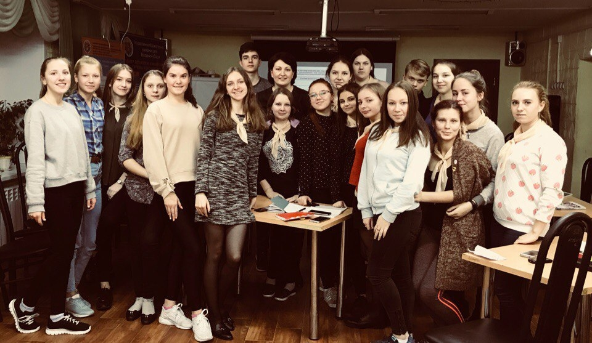
Первые профессиональные пробы
«Смена Мечты» - областной лагерь вожатых

